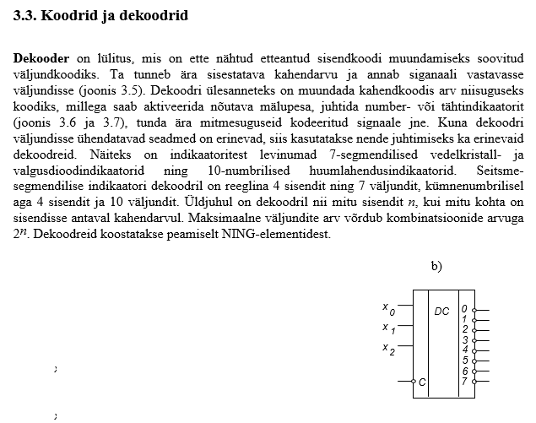
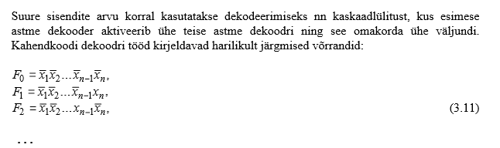
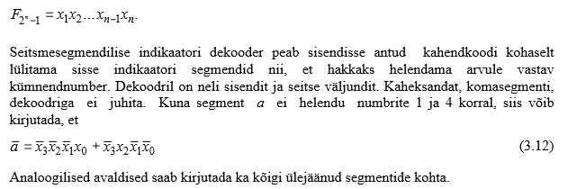

Praktiline ülesanne
Tehke dekoodri skeem see tabeli kohta
